Все господа! Мы - в одной лодке, соскакивать некуда…
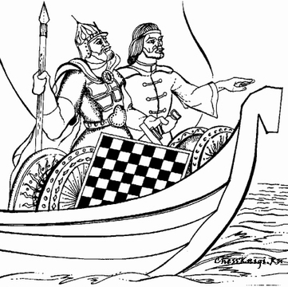
Помните, как начинался кризис 2008?
Все знали о нем с 2007 года, но, казалось, что - это не про нас. Кризис - в далекой Америке, а мы в Тюмени! Но через каких-то 6 месяцев он стал нашей реальностью.
События 2008 года наглядно показали, наша жизнь зависит, от того какие экономические ветра дуют в мировом пространстве.
- Как будет развиваться ваш бизнес на фоне мировых процессов?
- Каковы сейчас глобальные вызовы нашей экономике?
- Есть ли предпосылки для нового кризиса?
На эти и другие вопросы вы сможете получить ответы на ежегодной Конференции Ассоциация выпускников Президентской программы Тюменской области.

В этом году наш гость Николай Стариков. Пообщаемся на тему «Россия в мировом пространстве и перспективы развития регионов»
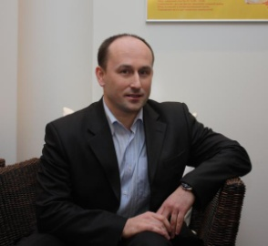
Его суждения неоднозначно воспринимаются политологами, экономистами, гражданами, неравнодушными к судьбе России. С ним можно соглашаться или спорить, но нельзя остаться равнодушным!

«Я стараюсь логично и доходчиво объяснить, что и почему происходит в нашей стране. Что на самом деле стоит за красивыми словами и историческими штампами. Пытаюсь заставить людей задуматься, самим осмысливать произошедшее и происходящее»

Николай Стариков - публицист, экономист, историк.
Автор 11 книг, некоторые из них: «Кризи$: Как это делается», «Спасение доллара — война», «Национализация рубля — путь к свободе России», «Шерше ля нефть. Почему наш Стабилизационный фонд находится там?». Основатель и идейный лидер общественной организации «Профсоюз граждан России».
Уверены, что эта встреча позволит вам выработать ваше понимание экономических и политических трендов. А кто предупреждён, тот …
Программа конференции http://www.avpp72.ru/event/39

Как сообщить об участии?
Просто отправьте «Заявку на участие» по электронной почте: avpp.tyumen@mail.ru или сообщите по телефону 98-17-88.
Просьба сделать это до 05.06.2013
Зевка на участие:
 | Фамилия, имя, отчество
 | Контактные телефоны, e-mail
 | Будете ли принимать участие в банкете
4. | Форма и дата оплаты (наличными, безналичными, по карте)
Если у вас есть вопросы по участию в конференции,
Вы можете обращаться по телефону: 98-17-88 Виктория Сафронова

